U S A C

“LA CRISIS FIANCIERA DE LA USAC”

Por: IIES-IPNUSAC

Guatemala, octubre 2018
LA USAC Y SU SITUACIÓN FINANCIERA 2018

El 2018 es un año en donde la Universidad de San Carlos de Guatemala afronta una crisis financiera y presupuestaria sin precedentes de los últimos años, sus causas son diversas, entre ellas, la creación de diferentes Centros Universitarios departamentales y de nuevas carreras, así como el aporte estatal incompleto que durante años ha recibido la Universidad por parte del Ministerio de Finanzas Públicas (MINFIN).

Con la creación de los Centros Universitarios departamentales se incrementó la población estudiantil, ya que, en los últimos nueve años, hubo un aumento del 42% de estudiantes (a septiembre del 2018, existen 198 mil estudiantes inscritos). Por lo tanto, este constante crecimiento de la cobertura de educación superior, también aumentó los costos de funcionamiento de la Universidad. Cabe resaltar que sólo en el 2009 se crearon cuatro Centros Universitarios departamentales (CUSAQ, CUNPROGRESO, CUNBAV, CUNTOTO), además de esto, se han diseñado procesos de mejoramiento del nivel académico, entre los que resalta: procesos de acreditación y reacreditación de las carreras que administran, en seguimiento a estándares de calidad a nivel internacional.

Sumado a lo anterior, del 2015 al 2017, el MINFIN dejó de trasladar a la Universidad Q293,2 millones de lo asignado, no obstante, entre el 2016 y 2017 también se crearon dos Centros Universitarios departamentales (CUNSAC, CUNREU).

Con el objetivo de cumplir con el fin fundamental de la USAC, este crecimiento en cobertura y calidad educativa a vinel nacional, ha incrementado la necesidad de presupuesto, es así que para el 2018 se estimó una asignación presupuestaria adicional de Q160,0 millones, esto, para mantener la prestación de servicios educativos en todos los Centros Universitarios del país.

Por otro lado, la no aprobación del Presupuesto de Ingresos y Egresos del Estado para el ejercicio fiscal 2018, por parte del Congreso de la República, originó la falta de financiamiento al presupuesto de la USAC aprobado por el Consejo Superior Universitario (CSU), de aproximadamente Q228,2 millones para el 2018, situación que marca aún más el déficit financiero de la Universidad.

Cobertura de educación superior por parte de la USAC

Previo a describir el comportamiento de los ingresos de la USAC, es pertinente presentar la cobertura en educación superior que la Universidad tiene en el país, tomando en cuenta la asignación presupuestaria por cada Centro Universitario y haciendo una relación con el número de estudiantes inscritos en el 2018.

La presencia de la Universidad está en todo el país, ya que se cuenta con un Centro Universitario en cada departamento y tal como se mencionó anteriormente, existen casi 200 mil estudiantes inscritos en la USAC, donde el 61% se encuentra en el Campus Central y el 39% se distribuye en las sedes departamentales. Es por ello que la sede central recibe mayor asignación presupuestaria que el resto, sin embargo, son casi Q300 millones destinados a los Centros Universitarios para el 2018.

Asignación presupuestaria por Centro Universitario 2018

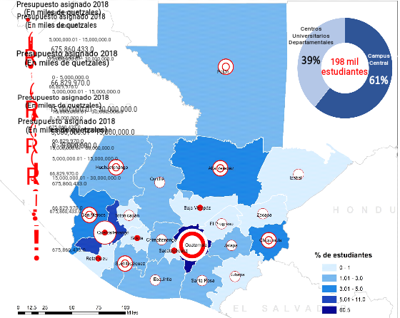

Fuente: Elaboración propia, con datos del Departamento de Presupuesto de la Dirección General Financiera y el Departamento de Registro y Estadística, USAC

Es importante resaltar la inversión en los Centros Universitarios departamentales, conscientes que la inversión en educación constituye desarrollo, asimismo, es estratégico ya que permite calificar la mano de obra barata, inserción en el proceso productivo, obteniendo un ingreso que permita satisfacer necesidades básicas, contribuir a resolver gradualmente la desigualdad, pobreza y violencia en el país.

Evolución de los ingresos de la USAC

Una vez descrita la cobertura de educación superior, es preciso presentar el comportamiento de los ingresos de la Universidad para su financiamiento, resaltando la importancia del cálculo del aporte constitucional, mismo que depende del comportamiento de los ingresos ordinarios del Estado.

Es importante mencionar que según el artículo 22 de la Ley Orgánica del Presupuesto (Decreto 101-97), el monto de las asignaciones constitucionales se debe determinar tomando en cuenta los rubros de ingresos tributarios sin destino específico y disponibilidad propia del Gobierno, conforme al comportamiento de la recaudación. Es por ello que el aporte para la USAC no menor al 5% de los ingresos ordinarios, se ha calculado regularmente por parte del MINFIN efectuando una serie de deducciones previas y no sobre la totalidad de dichos ingresos.

Al considerar este método de cálculo se tergiversa la norma constitucional, agregando un límite no incluido en la Constitución Política de la República. Ante esta situación, la Corte de Constitucionalidad dicta sentencia a la acción de inconstitucionalidad general parcial promovida por la Universidad de San Carlos de Guatemala, contra la frase “sin destino específico y disponibilidad propia del Gobierno”, resolviendo de la siguiente forma:

Sin lugar la acción de inconstitucionalidad general parcial, contra la frase “y disponibilidad propia del Gobierno”

Con lugar la acción de inconstitucionalidad general parcial contra la frase “sin destino específico”

Con dicha sentencia dictada por la Corte de Constitucionalidad, en cuanto a la frase “sin destino específico”, el cálculo para el aporte constitucional debiese realizarse sobre la totalidad de los ingresos ordinarios, sin embargo, al dictar sin lugar la acción de inconstitucionalidad contra la frase “y disponibilidad propia del Gobierno”, los rubros que se deducen para el cálculo de dicho aporte, quedan a discreción de los técnicos del MINFIN.

“Ese cálculo constituye el secreto mejor guardado del Ministerio de Finanzas Públicas”

Basándonos en la sentencia anterior de la Corte de Constitucionalidad y, teniendo en cuenta que los ingresos ordinarios son los mismos ingresos tributarios, es preciso determinar el aporte mínimo del 5% que le correspondería a la Universidad, considerando el periodo 2014-2018. Cabe resaltar que regularmente se toma como un techo el mínimo constitucional.

Según el total de ingresos ordinarios, el aporte que le correspondería a la Universidad es mayor al aporte entregado por el MINFIN, ya que este último, representa en promedio únicamente el 3.0% de los ingresos ordinarios, mientras que el presupuesto aprobado por el CSU representa alrededor del 4%.

Es aquí donde se puede reflexionar sobre la deuda que el Estado de Guatemala tiene con la USAC, por ejemplo, en el 2014 el aporte constitucional fue de Q2.454,8 millones y lo entregado por el MINFIN fue de Q1.335,0 millones, por lo tanto, la Universidad dejó de percibir para dicho año Q1.119,8 millones. Esta misma operación se realiza considerando únicamente el periodo 2014-2017, lo cual, suma Q3.854,1 millones de deuda acumulada por parte del Estado (Gráfica 1)

Gráfica 1
Presupuesto de la USAC, según aporte constitucional, lo aprobado por el CSU y lo entregado por el MINFIN, 2014-2018, (En millones de quetzales)

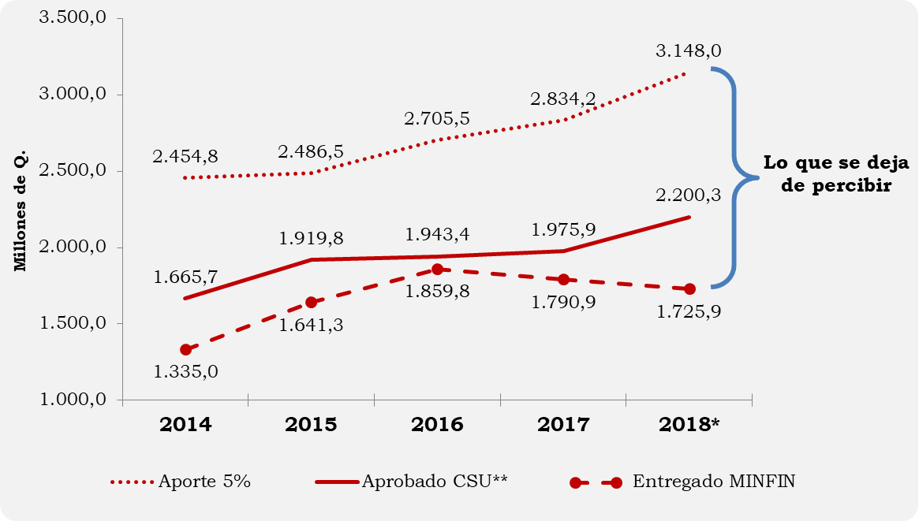

Fuente: Dirección General Financiera, USAC

En cuanto al comportamiento de los presupuestos aprobados por el CSU, se puede observar que en todo el periodo 2014-2018 se ha contado con un presupuesto desfinanciado, sin embargo, es en el 2018 donde se acentúa el déficit. Situación preocupante ya que impide el total cumplimiento de las distintas funciones que le corresponden a la USAC como única universidad estatal del país. (Gráfica 2)

Gráfica 2
Presupuesto aprobado por el CSU** y lo entregado por el MINFIN, 2014-2018
(En millones de quetzales)
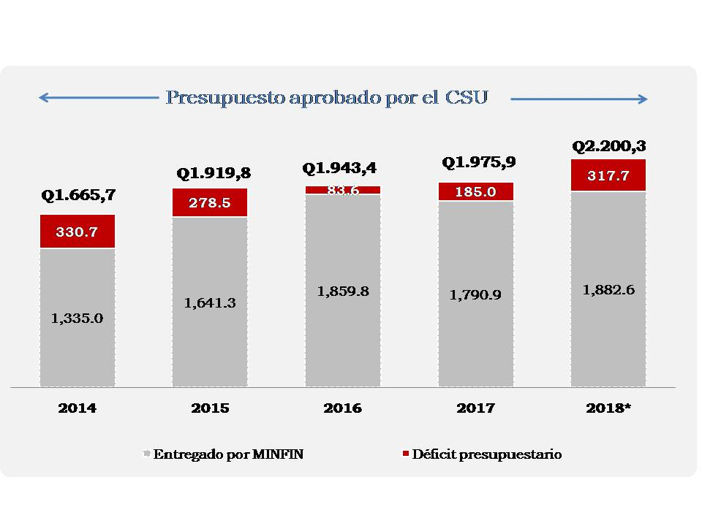

Fuente: Dirección General Financiera, USAC
* Cifras estimadas al 31 de diciembre de 2018
** Incluye aporte ordinario, extraordinario y fondos propios de la Universidad

Es importante resaltar que existen diferencias entre los presupuestos programados, aprobados y entregados, por lo tanto, el déficit presupuestario varía en relación al presupuesto aprobado por el CSU, así como para el presupuesto programado y entregado a la Universidad por el MINFIN. (Tabla 1)

Tabla 1
Presupuestos aprobados por el CSU**, programados y entregados por el MINFIN, periodo 2014-2018, (En millones de quetzales)

Año | Aprobado CSU | Programado MINFIN | Entregado MINFIN
2014 | 1.665,7 | 1.500,0 | 1.335,0
2015 | 1.919,8 | 1.874,5 | 1.641,3
2016 | 1.943,4 | 1.889,8 | 1.859,8
2017 | 1.975,9 | 1.800,9 | 1.790,9
2018* | 2.200,3 | 1.954,1 | 1.725,9

Fuente: Dirección General Financiera, USAC
* Cifras estimadas al 31 de diciembre de 2018
** Incluye aporte ordinario, extraordinario y fondos propios de la Universidad

Medidas aprobadas por el CSU ante la crisis financiera de la USAC

Incuestionablemente la crisis de la Universidad viene de años anteriores, ya que se ha contado con presupuestos desfinanciados, situación que se agrava en el 2018, que para diciembre del año en curso no se contará con los recursos suficientes para la prestación de los servicios y ni siquiera para cubrir salarios. Esta situación frenará el cumplimiento total de los compromisos que con exclusividad le corresponde a la USAC.

Ante dicha crisis y con el fin de generar ingresos financieros para subsanar las finanzas de la Universidad, el CSU adopta las siguientes medidas:

Tabla 2
Medidas de austeridad aprobadas por el CSU ante la crisis actual de la USAC

Fecha | Medida | Descripción
3 de agosto 2018 | Nueve políticas de austeridad | Su aplicación es obligatoria en todas las dependencias de la Universidad a partir de la misma fecha de aprobación.
14 de agosto 2018 | Anteproyecto de ley "READECUACIÓN APOYO PRESUPUESTARIO A LA UNIVERSIDAD DE SAN CARLOS DE GUATEMALA, CORRESPONDIENTE AL EJERCICIO FISCAL 2018" | Anteproyecto presentado por el CSU al Congreso de la República identificado como Iniciativa de Ley número 5491, el 21 de agosto del presente año, solicitando un monto de SETECIENTOS DIECIOCHO MILLONES SETECIENTOS CUARENTA MIL QUETZALES Q718,740,000.00),
12 de septiembre 2018 | Contratación hora-curso | Establecer que en aquellas unidades académicas que no cuenten con disponibilidad presupuestaria, la contratación se realice hasta por un máximo de una hora (cuota, hora diaria, mes)
26 de septiembre 2018 | - Congelar las asignaciones del grupo 3 “Propiedad Planta, Mobiliario, Equipo e Intangibles” del Presupuesto de Egresos Ordinarios de la Universidad de San Carlos de Guatemala para el Ejercicio 2018. Las compras con cargo a este grupo de gasto, que al 26 de septiembre del presente año y que no se encuentren comprometidas (con disponibilidad presupuestal asignada) presupuestariamente, suspenderán su trámite.  - Suspender temporalmente la convocatoria a concursos de oposición. | Congelar la ejecución de los conceptos contenidos en los renglones de gasto siguientes: viáticos en el exterior; transporte de personas; otras transferencias a personas individuales (ayudas económicas); transferencias a otras instituciones sin fines de lucro (ayudas económicas); combustibles y lubricantes.  En cuanto suspender la convocatoria a concursos de oposición, esta es para el año en curso y el 2019, hasta nuevo aviso. Dicha medida es para las distintas unidades académicas. Salvo aquellas unidades académicas que ya iniciaron procesos y que cuenten con la disponibilidad presupuestaria para el efecto, no se autorizarán asignaciones adicionales de presupuesto para tales fines.
Fuente: Dirección General Financiera, USAC
Situación financiera actual

El 22 de noviembre de 2017, fue aprobado por el CSU el presupuesto ordinario de la USAC por un monto de Q2.200,308,623.00, sin embargo, el 30 de noviembre del mismo año, el Congreso de la República no aprobó el Presupuesto General de Ingresos y Egresos del Estado para el ejercicio fiscal 2018. Esta situación afectó el presupuesto ordinario de la USAC aprobado por el CSU, afectando aún más su desfinanciamiento.

El Congreso de la República al no aprobar el presupuesto 2018, programó la misma cifra de lo aprobado en el 2017, por lo tanto, el aporte estatal a la Universidad fue de Q1.725,872,000.00, lo cual, dejó un desfinanciamiento del techo presupuestario de Q474,4 millones, sin embargo, al sumarle 69,3 millones que corresponden a otros ingresos de la USAC (rentas, matrícula estudiantil, venta de bienes, etc.) el desfinanciamiento asciende a Q405,091,933.00, que representa el 18.41% del presupuesto ordinario aprobado por el CSU. (Tabla 3)

Tabla 3
Presupuesto de ingresos de la USAC para el financiamiento del presupuesto ordinario aprobado por el CSU para el 2018

Presupuesto ordinario aprobado por el CSU | Q2,200,308,623.00
Financiamiento
Aporte estatal (incluye aporte ordinario y extraordinario) | 1,725,872,000.00
Otros ingresos USAC (rentas, matrícula estudiantil, venta de bienes y prestación de servicios, etc. | 69,344,690.00
Total de ingresos | 1,795,216,690.00
Déficit (Presupuesto ordinario – Total de ingresos) | 405,091,933.00
Asignación adicional a las Unidades Ejecutoras | 160,000,000.00
Déficit total | Q565,091,933.00
Fuente: Dirección General Financiera, USAC
Por otro lado, al desfinanciamiento de Q405,091,933.00 se le debe sumar una proyección de Q160,000,000.00 para el sostenimiento de los servicios educativos de los Centros Universitarios departamentales, por lo tanto, el déficit presupuestario y financiero asciende a Q565,091,933.00, cifra que representa el 25.68% del presupuesto ordinario aprobado por el CSU.

Es preciso mencionar que a la apertura de Q69,3 millones correspondientes a otros ingresos, se le debe sumar Q37,4 millones, esto considerando que a diciembre del presente año, la proyección total en dicho rubro es de Q106,7 millones. Esta cifra sumada al aporte estatal (Q1.725,2 millones) más la asignación adicional al aporte extraordinario (Q.50,0 millones), da un ingreso total de Q1.882,615,015.20, con lo cual, queda un presupuesto desfinanciado por Q317,693,607.00 para el 2018, cifra que representa el 14.4% del presupuesto aprobado por el CSU. (Gráfica 3)

Cabe resaltar que la asignación adicional de 50 millones al aporte extraordinario, fue aprobada mediante el Acuerdo Gubernativo de Presupuesto número 14-2018, del Ministerio de Finanzas Públicas, esto, como un avance en las gestiones realizadas por la actual administración. Lo cual, coadyuva a mitigar el déficit presupuestario de la Universidad.

Gráfica 3
Situación financiera actual USAC, Ingresos estimados al 31 de diciembre de 2018
(En millones de quetzales)

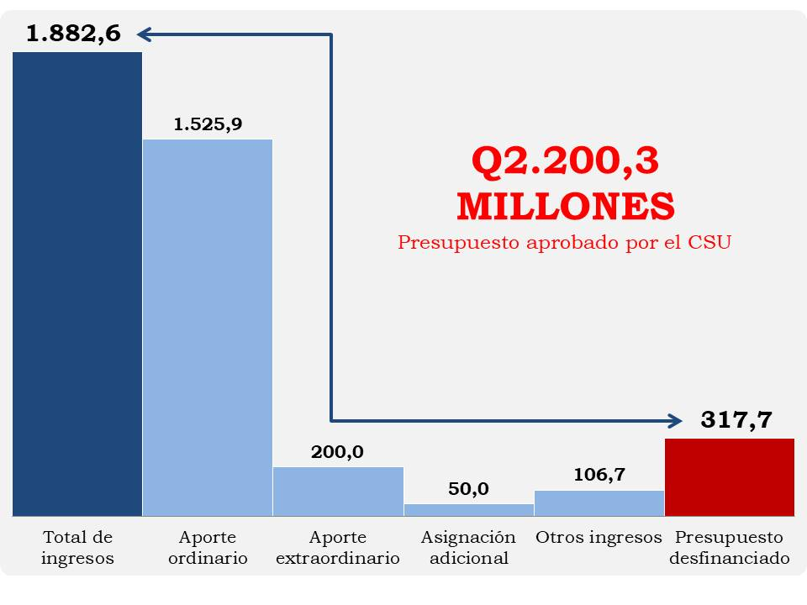
Fuente: Dirección General Financiera, USAC

Déficit presupuestario

Al observar el total de ingresos estimados para el 2018, se puede determinar el presupuesto desfinanciado que tiene la Universidad, situación preocupante, ya que se dejaría pendiente los siguientes pagos:

Gráfica 4
Rubros pendientes de pago 2018
(En millones de quetzales)

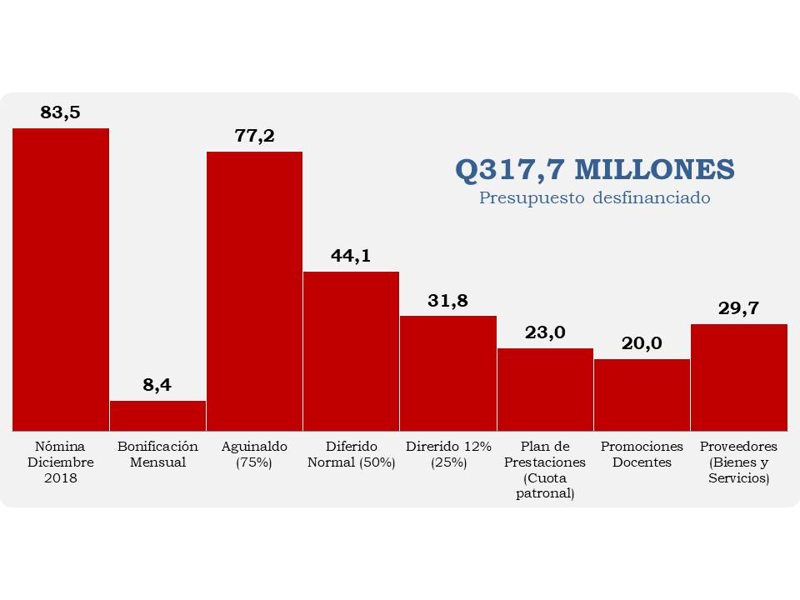

Fuente: Dirección General Financiera, USAC

Es necesario mencionar que aún no ha sido posible atender requerimientos adicionales de presupuesto por un valor aproximado de Q83,0 millones, esto, para el sostenimiento de los servicios educativos a las distintas Unidades Ejecutoras, lo cual impide la generación de espacios presupuestarios para suscribir contratos a partir de octubre del año en curso, dicha cifra se destina en su mayoría al pago de docencia.

Evidentemente la Universidad no podrá cumplir con la totalidad de sus compromisos financieros durante el presente año, al no contar con los recursos necesarios para cubrir los servicios personales; servicios no personales; materiales y suministros; propiedad, planta e intangibles y; transferencias corrientes de las unidades académicas y administrativas, es decir, el pago de salarios y servicios básicos, entre otros, lo cual se traduce a compromisos con fuerzas vivas, mismas que deben satisfacer necesidades personales y familiares, donde la falta de cumplimiento de ellos colaboraría con el incremento del desempleo y la pobreza en el país.

Proyección para el Presupuesto de la USAC 2019

Los ingresos tributarios proyectados para el 2019 serán de Q.65 millardos, siendo así que a la Universidad debiera corresponderle aproximadamente un aporte constitucional de Q3,260.5 millones. De acuerdo con información al 18 de octubre del presente año, diversos centro de pensamiento vienen presionando a un recorte en los ingresos tributarios de Q2.300 millones, lo que implicaría un monto de ingresos tributarios de Q62.910,5 millones, lo cual reduciría el aporte constitucional para la USAC en Q3.145,5 millones. (Tabla 4)

En este sentido, la comunidad universitaria compenetrada con la necesidad de la modernización del Estado, a partir de abril de 2015, debe estar muy consciente de la situación global de las finanzas públicas y de la política financiera y económica en general, para hacer de la política fiscal un instrumento de desarrollo fundamental en el apuntalamiento de la reactivación económica del país, siendo que el gasto debe ir priorizado y con los mejores resultados en términos de su impacto multiplicador.

Tabla 4
Proyecto de Presupuesto General de Ingresos del Estado, Ejercicio Fiscal 2019
(Valores en millones y porcentajes)
Recurso | Monto | (%)
Total | 89,775.1 | 100
A. Ingresos Tributarios | 65,210.5 | 72.6
B. No Tributarios y de Capital | 3,546.3 | 4.0
C. Donaciones | 272.1 | 0.3
D. Préstamos Externos | 3,764.1 | 4.2
E. Bonos del Tesoro | 14,207.6 | 15.8
F. Variaciones Caja y Bancos | 2,774.4 | 3.1
Fuente: Sicoin

USAC: ¿Qué hacer a finales de 2018 y en 2019?

La actual crisis financiera de la Universidad de San Carlos amerita cuanto antes diversas propuestas de solución, en el marco de un sentido inicial de ajuste y contención de gastos, para luego pasar a reformas vinculadas con la ansiada Reforma Universitaria. Dicha Reforma que impulsa la actual Rectoría, en forma conjunta con el Honorable Consejo Superior Universitario, deben tener una holgura y recomposición de ingresos para hacerle frente a un tema que resulta ser inminente para los países latinoamericanos: la cuarta revolución industrial.

En esta línea de trabajo, se debe actuar por dos vías: a) la vía política y de reclamo judicial en base a la Constitución; b) la vía intermedia de modernización administrativa, al más claro sentido de la modernización del Estado.

Dicha opción plantea diversos esfuerzos, muy ligados con el plano de la Reforma Universitaria y de la Reforma del Estado, siendo estos los siguientes:

Tabla 5
Esfuerzos para el mediano plazo
Modernización de la carrera docente y administrativa.
Centralización normativa financiera y descentralización operativa, con un presupuesto consolidado anual, en correspondencia al Plan Operativo Anual, y la estrategia de largo plazo de la Universidad.
Planteamiento de los planes anuales de compras –PAC-.
Consolidación de un modelo de corrección presupuestaria a tiempo, en base a la ejecución interna y a la situación de los ingresos ordinarios del Estado, en su versión de “ingresos ejecutados”, y no “ingresos estimados en el presupuesto”.
Consolidación de un enfoque de democratización del presupuesto interno de la USAC, bajo el estilo de los ejercicios que se vienen haciendo actualmente para solventar la crisis.
Consolidación de un modelo de planificación financiera, que plantea correctivos trimestrales en base a la ejecución, con sus indicadores de monitoreo.
Concatenación de la contabilidad integrada con el presupuesto, las compras y la tesorería.
Planteamiento de un subsistema de inversión pública e infraestructura que debe tomar impulso a partir de ejercer presión para la aprobación del programa parcialmente financiado con recursos internos BCIE/Infraestructura, por un monto de US$ 120 millones.

Principales desafíos internos

Hacer efectiva la planificación estratégica y operativa

Cada mes de septiembre, la USAC realiza la proyección presupuestaria para el siguiente año fiscal. Cada unidad ejecutora proyecta su presupuesto conforme al monto del año fiscal en curso, lo que tiende a generar un déficit presupuestario con la contratación de personal, actividades académicas, prestación de servicios, gastos administrativos entre otros, al excederse en el año fiscal siguiente.

Nuestra propuesta es adaptarse al ciclo presupuestario acorde con las buenas prácticas internacionales, que consisten en:

Tabla
Propuesta para una efectiva planificación estratégica y operativa

- Evaluación del año anterior (debe realizarse el primer trimestre del año posterior)
- Formulación del anteproyecto de presupuesto (debe completarse al final del primer semestre en su forma consolidada)
- Aprobación del presupuesto (debe entregarse al CSU el 1 de septiembre para su respectivo análisis y, tener una aprobación preliminar sujeta a la aprobación final del Presupuesto General de Ingresos y Egresos de la Nación, en diciembre realizar reuniones extraordinarias para los ajustes correspondientes)
* Esto debe hacerse de esa manera, en virtud de que la relación aporte constitucional/ingresos propios es de 31 a 1.

El ciclo presupuestario del Estado plantea que el 1 de septiembre el anteproyecto se envía al Congreso, a través de la Comisión de Finanzas Públicas y Moneda; sin embargo, allí comienza una considerable cantidad de demandas sociales, en donde la USAC debe estar muy bien posicionada, producto de un lobby permanente para plantear sus visiones, principalmente en el plano de lo que se traslada para transferencias corrientes y de capital (inversiones). Estas últimas son vitales para la Reforma Universitaria del futuro, porque se refiere a construcción de laboratorios, salones de clase, gran equipamiento, instalaciones deportivas y de recreación y demás.

Entonces la propuesta apunta a lo siguiente:

Debe existir una planificación financiera moderna, que cumpla la obligatoriedad de proyectar al año fiscal siguiente, la asignación de una ampliación en el presupuesto que garantice los fondos para nuevas contrataciones, proyectos, prestación de servicios, entre otros, evitando la generación de déficit presupuestario e inversiones en nuevas necesidades no presupuestadas.

La Dirección Financiera y el CSU deben estar atentos a lo promulgado por el Congreso de la República el 1 de diciembre, que es la fecha de aprobación del presupuesto, para realizar los ajustes necesarios en ese mes para comenzar el año fiscal 2019, con los menores desajustes posibles, alertando a la Comunidad Universitaria de los cambios.

El delicado tema del plan de carrera

El CSU debe replantearse la carrera docente y la carrera administrativa. En la primera debe estar muy bien cimentada la carrera de los investigadores, que son parte fundamental para un buen ranquin de Universidad, como lo ejemplifica la UNAM.

Todas las contrataciones deben ajustarse a dictámenes actuariales, debiendo constituirse el departamento de análisis estadístico y actuarial de la Universidad.

Las contrataciones discrecionales han generado un déficit que impacta severamente en el presupuesto de la USAC. Existe una desorganización que ha permitido que personas que no cumplen con los requisitos y perfiles sean contratadas con salarios de profesionales colegiados sin poseer tal calidad, y viceversa. Por ejemplo, bachilleres con salarios de colegiados con grado de licenciatura o bien, perfiles de grado académico de licenciatura con salarios de bachilleres; también se dan casos de maestros (as) desempeñando funciones de peritos contadores, administradores, etc.

Acorde a las buenas prácticas internacionales universitarias, la USAC debe apegarse a indicadores que relacionen la actividad sustantiva de la Universidad (docencia, investigación y extensión), con la actividad de apoyo (colaboradores administrativos, logística, etc.).

Si la Universidad de San Carlos realiza estudios de reforma a la Ley del Servicio Civil, debe dar el ejemplo aplicando concursos de oposición en las contracciones laborales, siempre que exista disponibilidad financiera. Esta disposición debe ser respaldada y respetada por el CSU, el Señor Rector, con carácter de obligatoriedad para los órganos de dirección. Además, debe ser aplicada a facultades, escuelas no facultativas y centros universitarios, acotado a su sistema administrativo.

Creación de centros universitarios y carreras en el interior

La apertura de centros universitarios en el interior del país ha beneficiado a los habitantes de los 22 departamentos, porque la academia genera desarrollo. Es necesario consolidar y legitimar la presencia de los centros universitarios y evaluar la pertinencia de extensiones universitarias alrededor de dichos centros, acotando la posibilidad de autosostenibilidad financiera.

Propuestas específicas a las autoridades de la USAC

- Considerando que los recursos son escasos, susceptible de varios usos, entre los cuales hay que optar, se debe proceder a la jerarquización en la asignación del gasto y, continuar con las medidas de ajuste y contención.

- Acercamientos permanentes tanto con el Organismo Ejecutivo como con el Legislativo, con el propósito de canalizar a tiempo los recursos que constitucionalmente le corresponden a la Universidad.

- Presentar periódicamente un informe detallado por la Dirección General Financiera, que aclare dudas en relación a al traslado del aporte constitucional y extraordinario para la USAC.

- Diseñar un presupuesto multianual para el resto del periodo rectoral, que sirva de base para la incidencia en la aprobación de los presupuestos del Estado para los próximos cuatro años.

- Construir una unidad de acción ante la crisis, que involucre a todos los actores universitarios.

- Desarrollar una estrategia de comunicación que explique nuestra posición y actuación.

- Asumir un liderazgo nacional que reivindique, ante el Congreso de la República, que haya un Presupuesto de Ingresos y Egresos de la Nación 2019/2020, con los recursos contemplados en el anteproyecto presentado por el Ministerio de Finanzas Públicas, para que se evite la posibilidad de volver a tener el presupuesto del año 2017.

Según el Artículo 2 de la Ley Orgánica de la Universidad de San Carlos de Guatemala, el fin fundamental de la USAC es elevar el nivel espiritual de los habitantes de la República, conservando, promoviendo y difundiendo la cultura y el saber científico.
Los ingresos ordinarios son aquellos que el Estado recibe de forma regular, con los que cuenta común y habitualmente, es decir, los ingresos tributarios. Según la sentencia del 13 de noviembre de 2007 (expediente 1688-2007), de la Corte de Constitucionalidad, los ingresos ordinarios son fundamentalmente los impuestos, ya que tienen carácter de permanencia.
Artículo 84 del Constitución Política de la República de Guatemala
Sentencia del 10 de junio del 2014, expediente No. 5298-2013 y Gaceta No. 112.

